

Manual Técnico



Elaborado por:

* Felipe de Jesús Mateos Hernández
* Javier Alejandro Romero Guzmán

Índice

|  |  |
| --- | --- |
| Login |  |
| Menú Principal |  |
| Registro de usuarios |  |
| Empleados |  |
| Agenda |  |
| Pacientes |  |
| Consultas Medicas |  |
| Nutrición |  |
| * Medicina General |  |
| * Psicología |  |
| * Reportes |  |

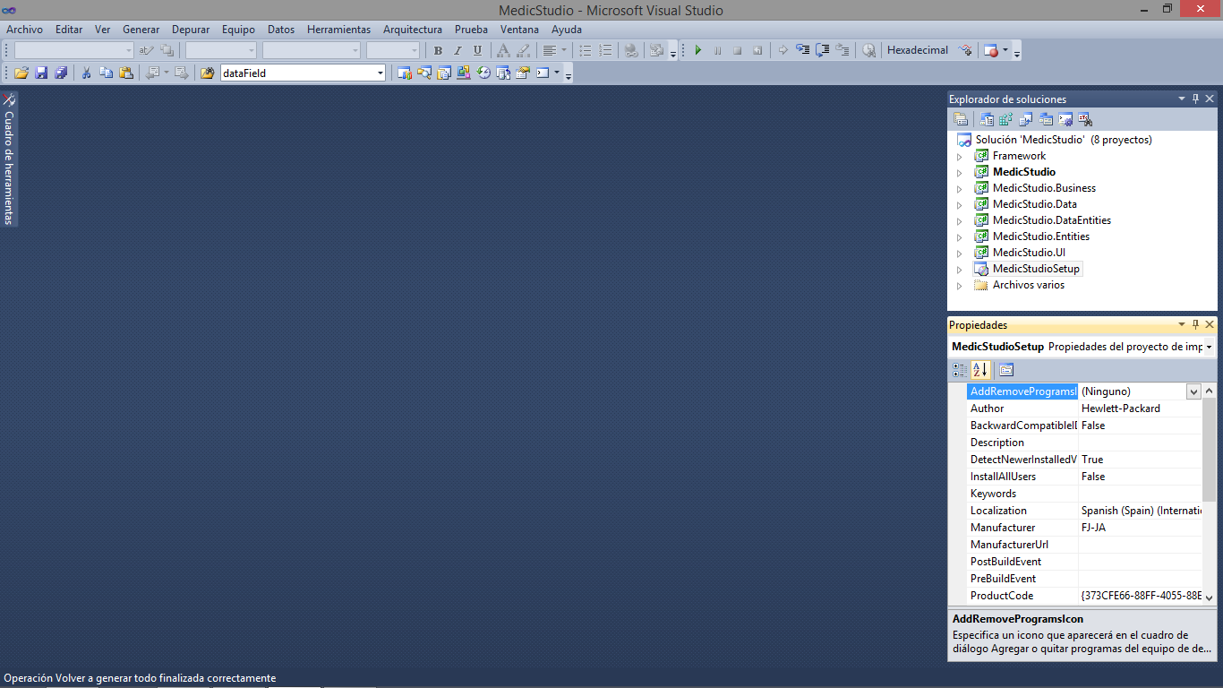Descripción de la programación

Este sistema es programado mediantes capaz y un framework que contiene librerías específicas para ciertas funciones que se elaboran en las capaz.

La estructura se basa en 5 capaz siendo:

* Business
* DataEntities
* Entities
* UI

Todas llevan de inicio el nombre del proyecto.

* Business: es la capa que lleva la comunicación entre todas y sirve como vía de trabajo con los formularios
* DataEntities: En esta capa van los procedimientos almacenados elaborados en SQL de igual manera para hacer las diversas funciones como insert, update, delete, combos, grids y selects, dentro de ella también va un procedimiento de la validación del sistema para dar acceso.
* Entities: Contiene las propiedades de todos las ventanas u objetos con los que se trabajaron
* UI: Son los formularios con los que cuenta nuestro sistema

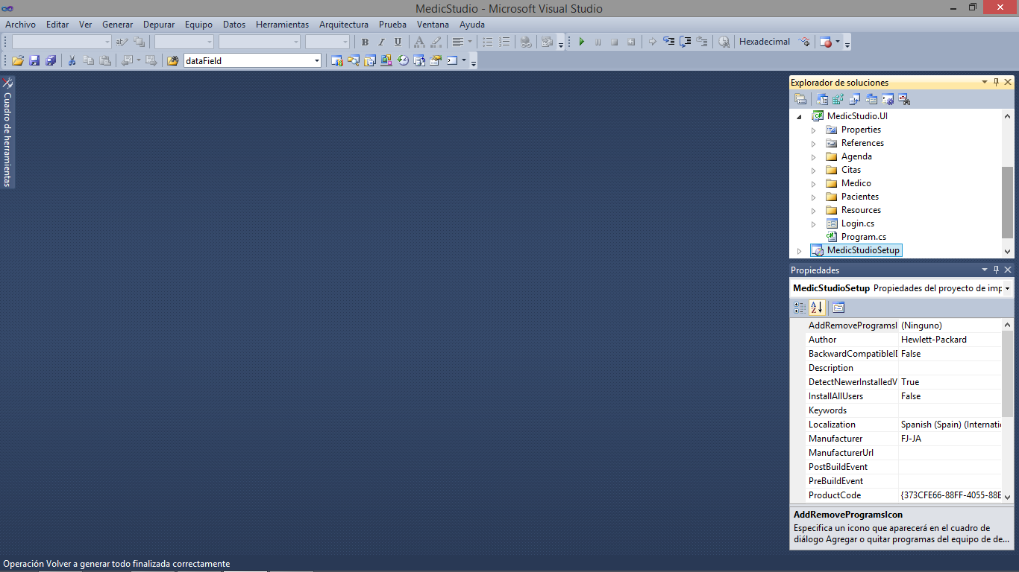MedicStudio.UI

Esta capa es la que contiene todos los formularios de nuestro sistema.

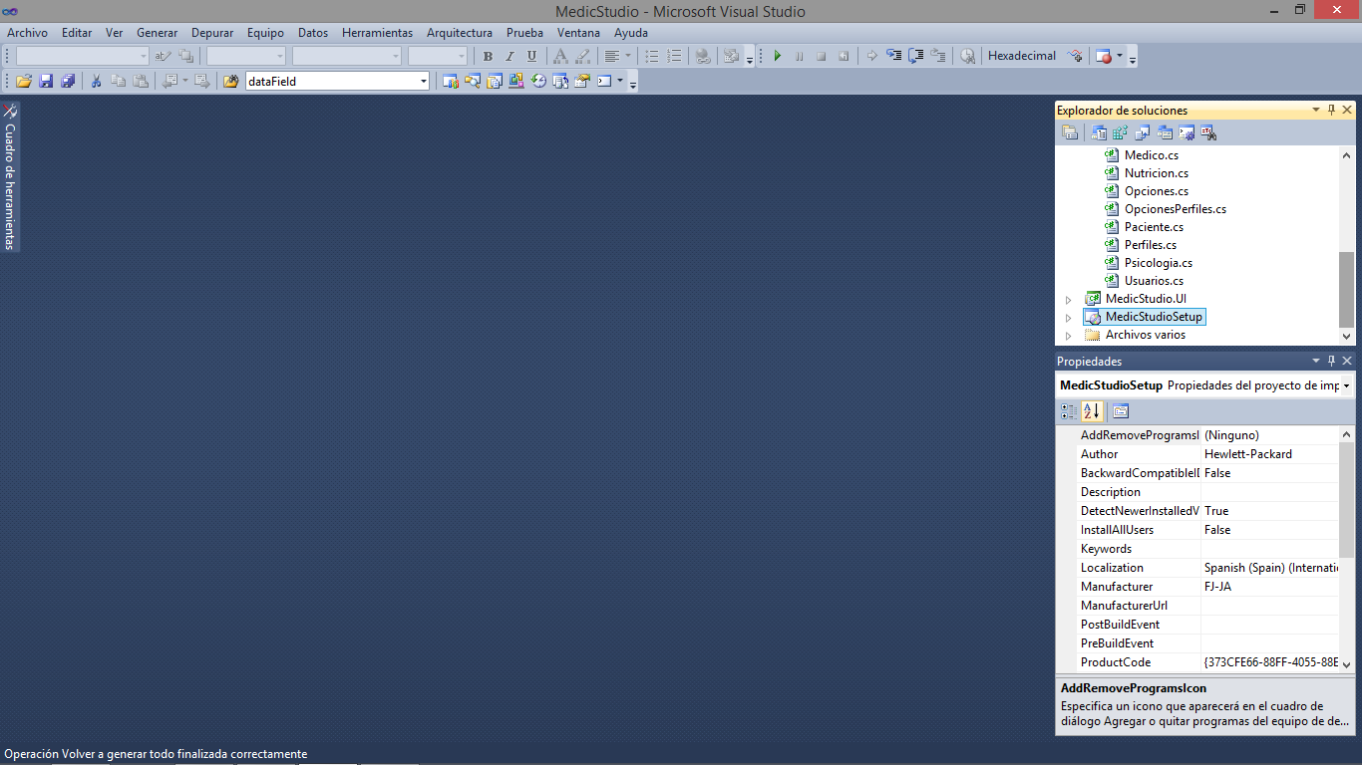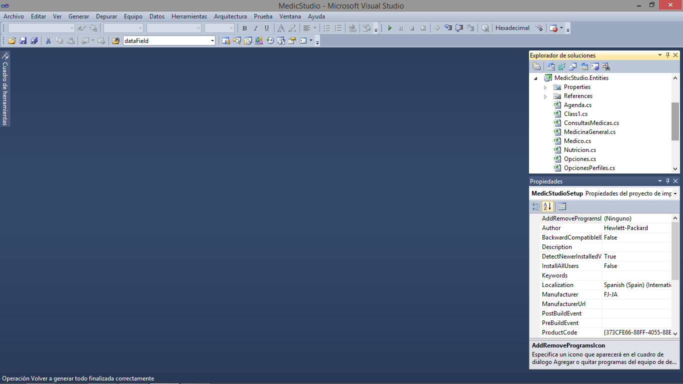 MedicStudio.Entities

Esta capa es la que contiene todos los objetos con los que trabaja nuestro sistema, haciendo referencia a todas sus propiedades

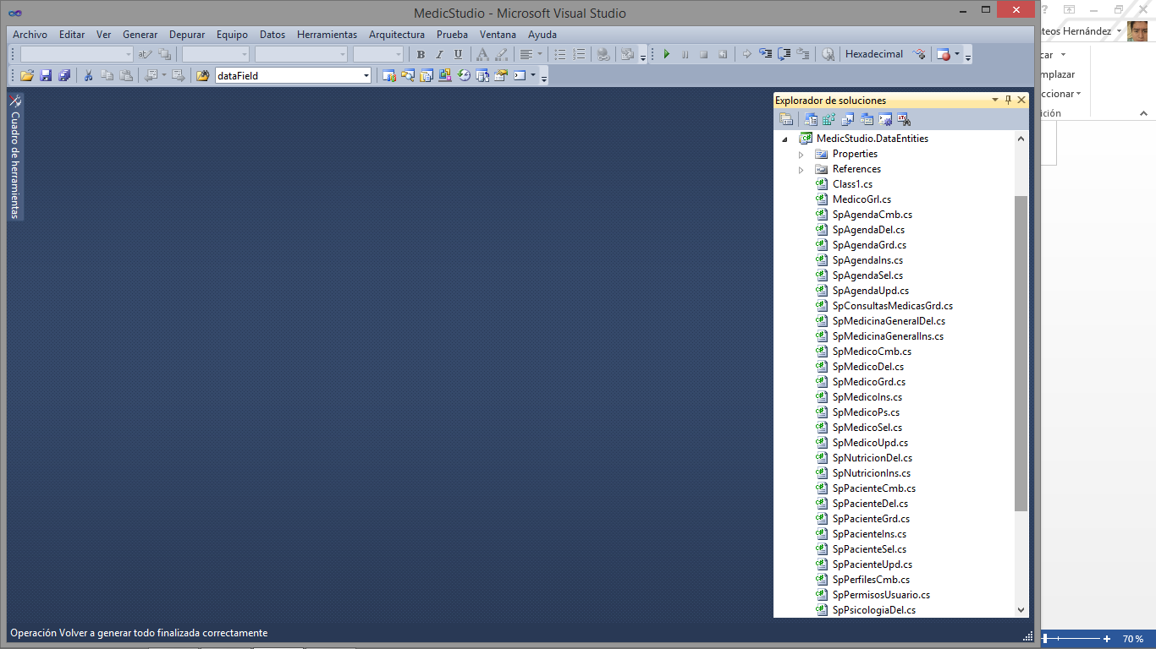MedicStudio. DataEntities

Esta capa es la que contiene todos los procedimientos que se utilizan en nuestro sistema

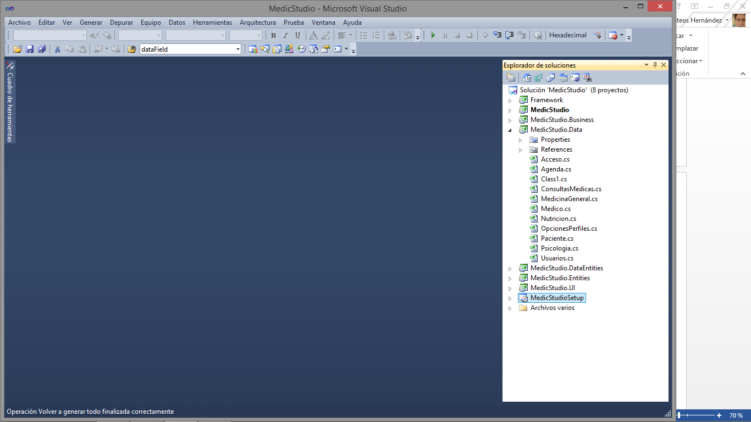MedicStudio. Data

Esta capa hace instancias y se generan listas o lo que se requiera

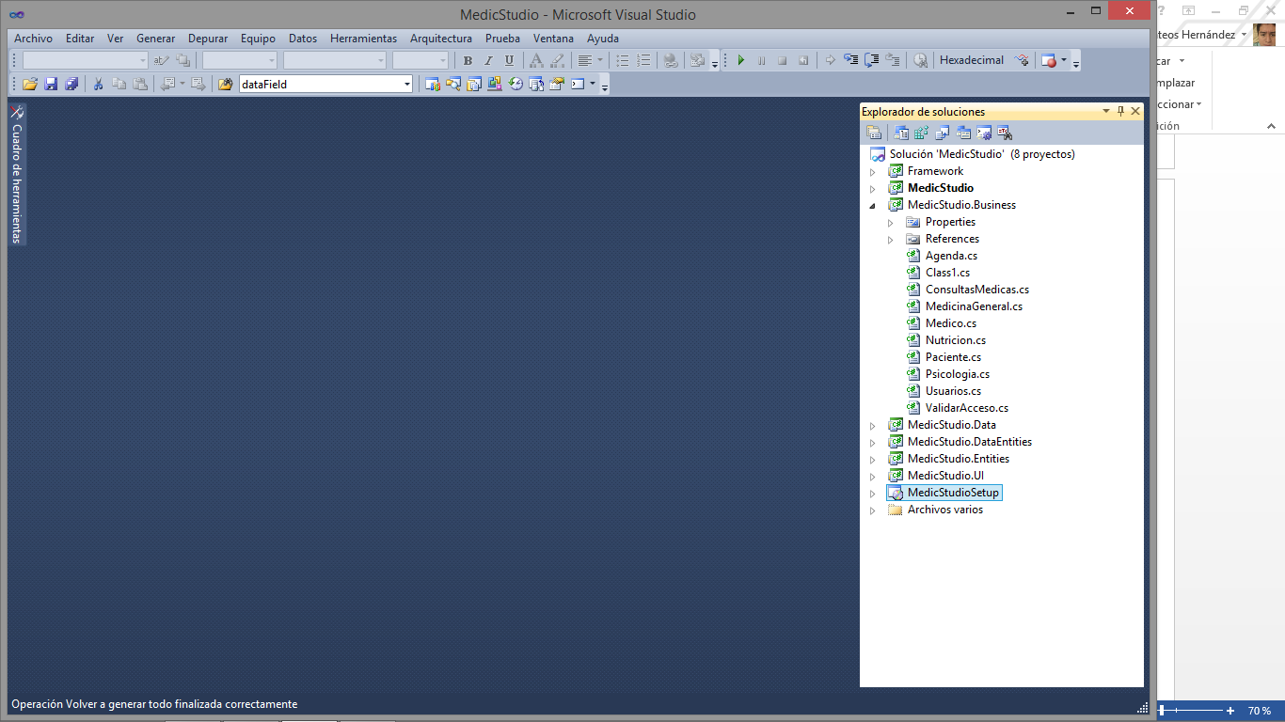MedicStudio. Business